**Лабораторная работа 6**

**(Вычисления по условию. Компоненты выбора)**

1. Создать проект, позволяющий вычислять либо тригонометрическую функцию одного числа, либо арифметическую операцию с двумя числами по форме (см. рис.):

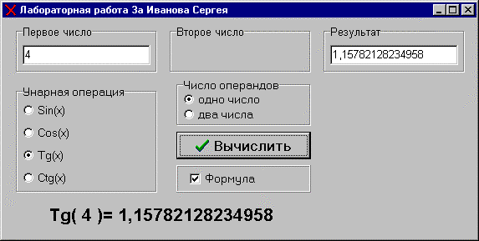

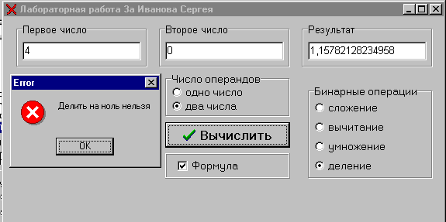

Предусмотреть выключатель видимости формулы вычисления и распознавание ошибочных арифметических операций. Формула вида 2--3=5 должна иметь вид 2-(-3)=5.

Изначально окна ввода должны быть заполнены нулями. При изменении числа операндов окна ввода не должны принудительно обнуляться. Окно результата не редактируемо. Радиокнопки одной группы не должны быть все пустые.

Кнопка «Вычислить» должна быть с картинкой.

Запретить ввод символов, делающих запись чисел некорректной.

2. **Создать проект,** используя для каждого значения элементы TextBox (для ввода и отображения значения) и Label (для поясняющего текста), который позволял бы менять указанные значения так, что при каждом изменении пересчитывались бы другие значения из заданного набора по соответствующей формуле. В качестве значений выбрать

|  |  |
| --- | --- |
| Номер по списку | Задание |
| 1, 8, 15, 22, 29 | Делимое, делитель, частное, остаток. |
| 2, 9, 16, 23, 30 | Угол вылета, скорость вылета, расстояние полета снаряда. |
| 3, 10, 17, 24, 31 | Катет, катет и гипотенуза**\*** прямоугольного треугольника. |
| 4, 11, 18, 25, 32 | Две стороны, площадь**\*** и периметр**\*** прямоугольника. |
| 5, 12, 19, 26, 33 | Координаты точки в декартовой и полярной системах координат. |
| 6, 13, 20, 27, 34 | Длина в метрах, саженях (2,1336м) и ярдах (0,9144м). |
| 7, 14, 21, 28, 35 | Три стороны и площадь**\*** произвольного треугольника. |

Недопустимые числовые значения должны отображаться красным цветом, допустимые – чёрным.

Нечисловые значения не могут появляться в окнах ввода.

Не допускать вычислительных ошибок при некорректных исходных данных.

Вещественные данные выводить в фиксированном формате с 3 знаками после десятичной точки.

* – изменение данного свойства приводит к подобной фигуре.